**TITULAR INSTALACIÓN:** FACULTAD DE COMUNICACION Y DOCUMENTACION

**DIRECCIÓN:** CAMPUS UNIVERSITARIO DE CARTUJA

**EMPLAZAMIENTO:**CAMPUS

# DETALLE DE LOS ELEMENTOS DE PROTECCION CONTRA INCENDIOS

### Revisión de: BIE

|  |  |  |  |  |  |  |  |
| --- | --- | --- | --- | --- | --- | --- | --- |
| **Nº** | **EQUIPO  REVISADO** | **Nº Timbre** | **F.Fabricacion** | **Retimbrado** | **Ubicación** | **Intervención** | **Estado** |
| 1 | BIE 45/20 |  | 01/01/1970 | 01/01/2016 | PO DPTO. INFORMACION | Revisión | OK |
| 2 | BIE 45/20 |  | 01/01/1970 | 01/01/2016 | PO SALON DE ACTOS | Revisión | OK |
| 3 | BIE 45/20 |  | 01/01/1970 | 01/01/2016 | PO PASILLO | Revisión | OK |
| 4 | BIE 45/20 |  | 01/01/1970 | 01/01/2016 | PB JUNTO SALON ACTOS | Revisión | OK |
| 5 | BIE 45/20 |  | 01/01/1970 | 01/01/2016 | P1 JUNTO SALON GRADOS | Revisión | OK |
| 6 | BIE 45/20 |  | 01/01/1970 | 01/01/2016 | P1 SALA MAQUINAS | Revisión | OK |
| 7 | BIE 45/20 |  | 01/01/1970 | 01/01/2016 | P1 LABORATORIO 1 | Revisión | OK |
| 8 | BIE 45/20 |  | 01/01/1970 | 01/01/2016 | P1 ENTRADA SECRETARIA | Revisión | OK |
| 9 | BIE 45/20 |  | 01/01/1970 | 01/01/2016 | P1 BIBLIOTECA | Revisión | OK |
| 10 | BIE 45/20 |  | 01/01/1970 | 01/01/2016 | P2 PASILLO | Revisión | OK |
| 11 | BIE 45/20 |  | 01/01/1970 | 01/01/2016 | P2 PASILLO | Revisión | OK |
| 12 | BIE 45/20 |  | 01/01/1970 | 01/01/2016 | P2 PASILLO | Revisión | OK |
| 13 | BIE 45/20 |  | 01/01/1970 | 01/01/2016 | P3 TORREON | Revisión | OK |
| 14 | BIE 45/20 |  | 01/01/1970 | 01/01/2016 | P3 TORREON | Revisión | OK |
|  |  |  |  |  |  |  |  |
|  |  |  |  |  |  |  |  |
|  |  |  |  |  |  |  |  |
|  |  |  |  |  |  |  |  |
|  |  |  |  |  |  |  |  |

**Observaciones:**

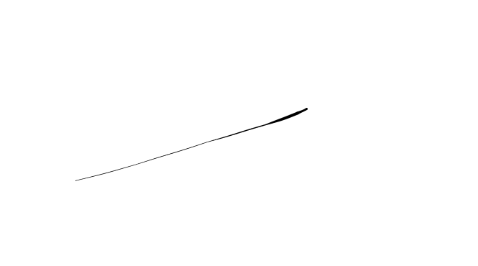Conforme Cliente Técnico

07/08/18

HOJA Nº: 1